Adó számítás beállítása a WooCommerce felületen
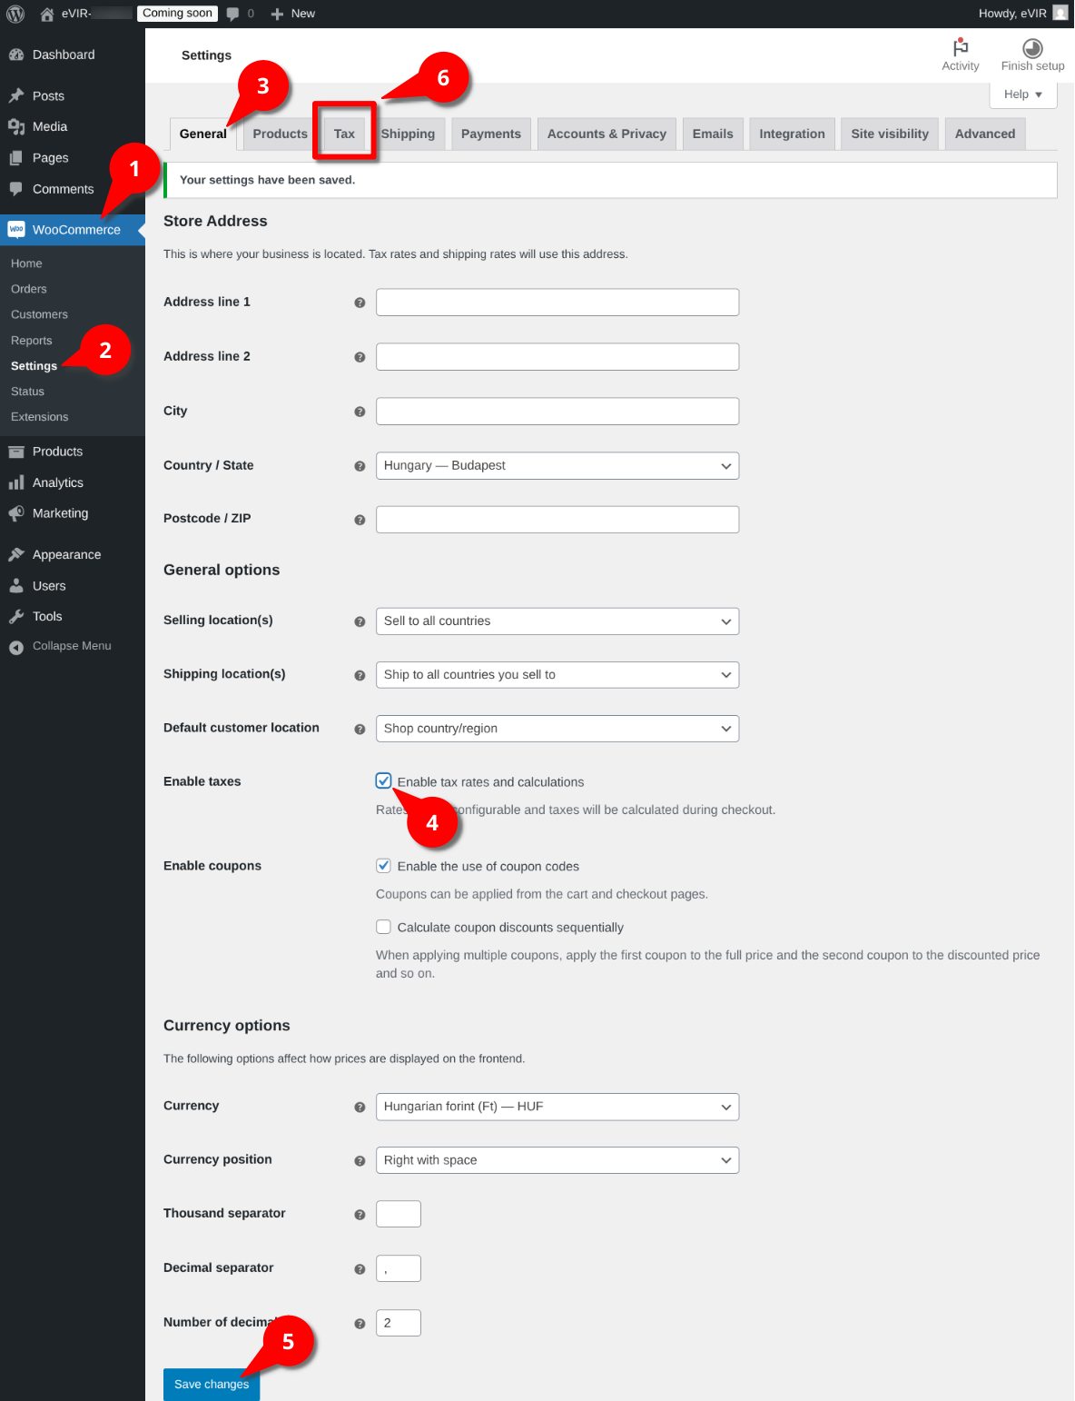
Ahhoz, hogy az eVIR az elvárásoknak megfelelően tudja szinkronizálni az termék és kedvezmény adatokat valamint letölteni a megrendeléseket, be kell állítani az adószámítást a WooCommercee admin felületen.

Például 27% ÁFA számolásának beállítása
- 1. Az WooCommerce admin felületen a WooCommerce menüpontra,
- 2. majd azon belül a Settings menüpontra,
- 3. azon belül a General menüpontra kell kattintani és legörgetni a General options területre.
- 4. Enable taxes checkbox-t ki kell pipálni, hogy engedélyezze az adó számolást a webshopban.
- 5. A módosítások elmentéséhez a Save changes gombra kell kattintani az oldal legalján.
- 6. Ezek után a felső menüsorban megjelenik a Tax menüpont.

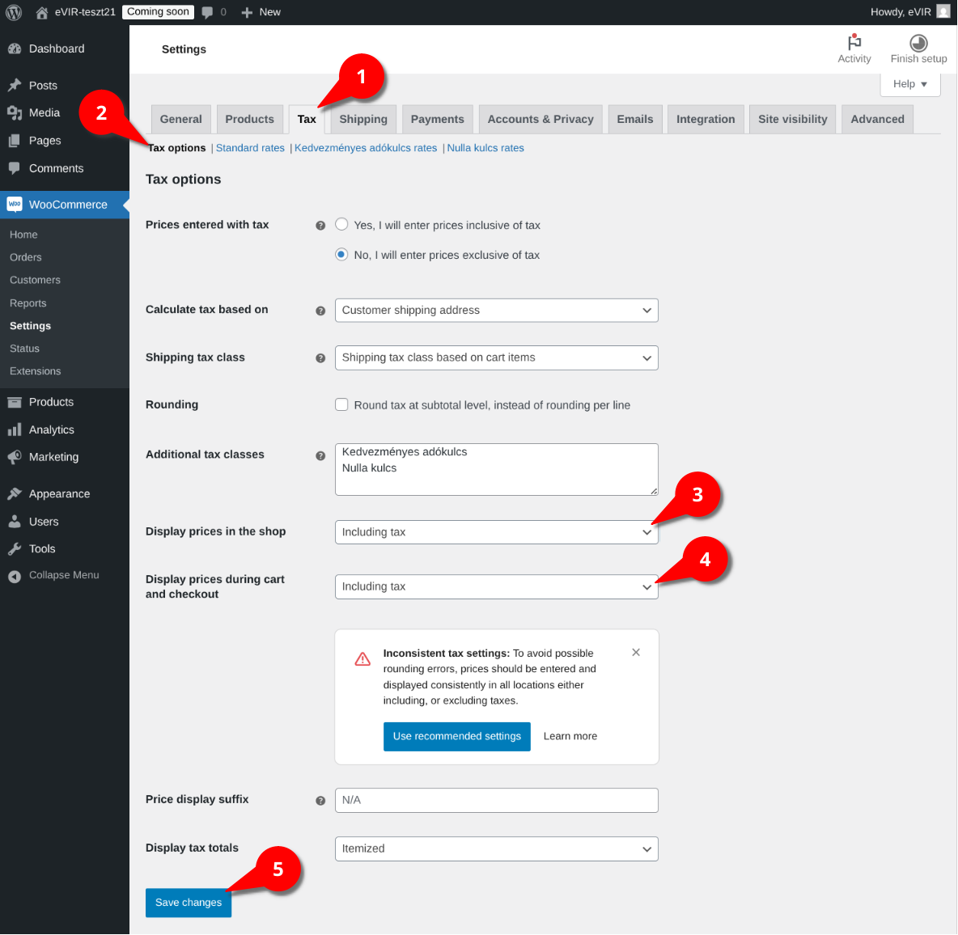
- 1. Tax gombra kattintva az adó számítással kapcsolatos adatok szerkesztésére van lehetőség.
- 2. Tax options: Fül alatt lehet az adó számítás alap beállításait elvégezni.
- 3. Display prices in the shop mezőben az Including tax lehetőséget kell választani, hogy az termék árak tartalmazzák az áfát.
- 4. Display prices during cart and checkout mezőben az Including tax lehetőséget kell választani, hogy a kosár és fizetés oldalakon tartalmazzák az áfát.
- 5. A módosítások elmentéséhez a Save changes gombra kell kattintani az oldal legalján.

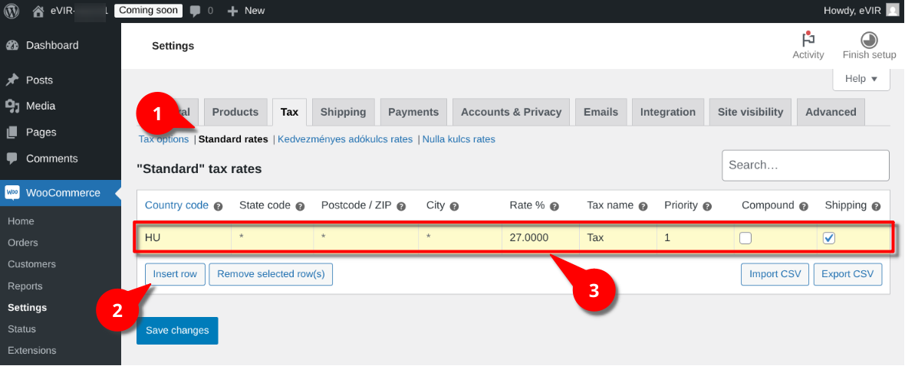
Tax fül alatt lehet az eVIR-ben is használt áfakulcsokat rögzíteni.
- 1. Standard rates menüpontra kattinva megjelenik az áfakulcsok listája.
- 2. Insert row gombra kattintva lehet új sort beszúrni a táblázatba.
- 3. Az adatok helyén átírandó:
  - Country code: Hungary-t kiválasztva Magyarországon érvényes adó kulcs beállítása.
  - Rate % oszlopban kell megadni az ÁFA százalékos értékét.
  - Shipping: kipipálásával a szállítási díjakra is érvényes lesz az ÁFA.
- 4. A módosítások elmentéséhez a Save changes gombra kell kattintani az oldal legalján.
Kapcsolódó oldalak:
- WooCommerce
- WooCommerce telepítés / beállítás
- ÁFA kulcsok rögzítése az eVIR-ben
- Külső webshop üzemeltetése

